PARAFIA ŚW. ANNY W NIEMYSŁOWICACH
/FILIA W CZYŻOWICACH PW. NAJŚWIĘTSZEGO SERCA PANA JEZUSA/
e-mail: parafianiemyslowice@op.pl;www.niemyslowice.info
tel.: 601-861-252
30.03. – 13.04.2025./tylko do użytku wewnętrznego/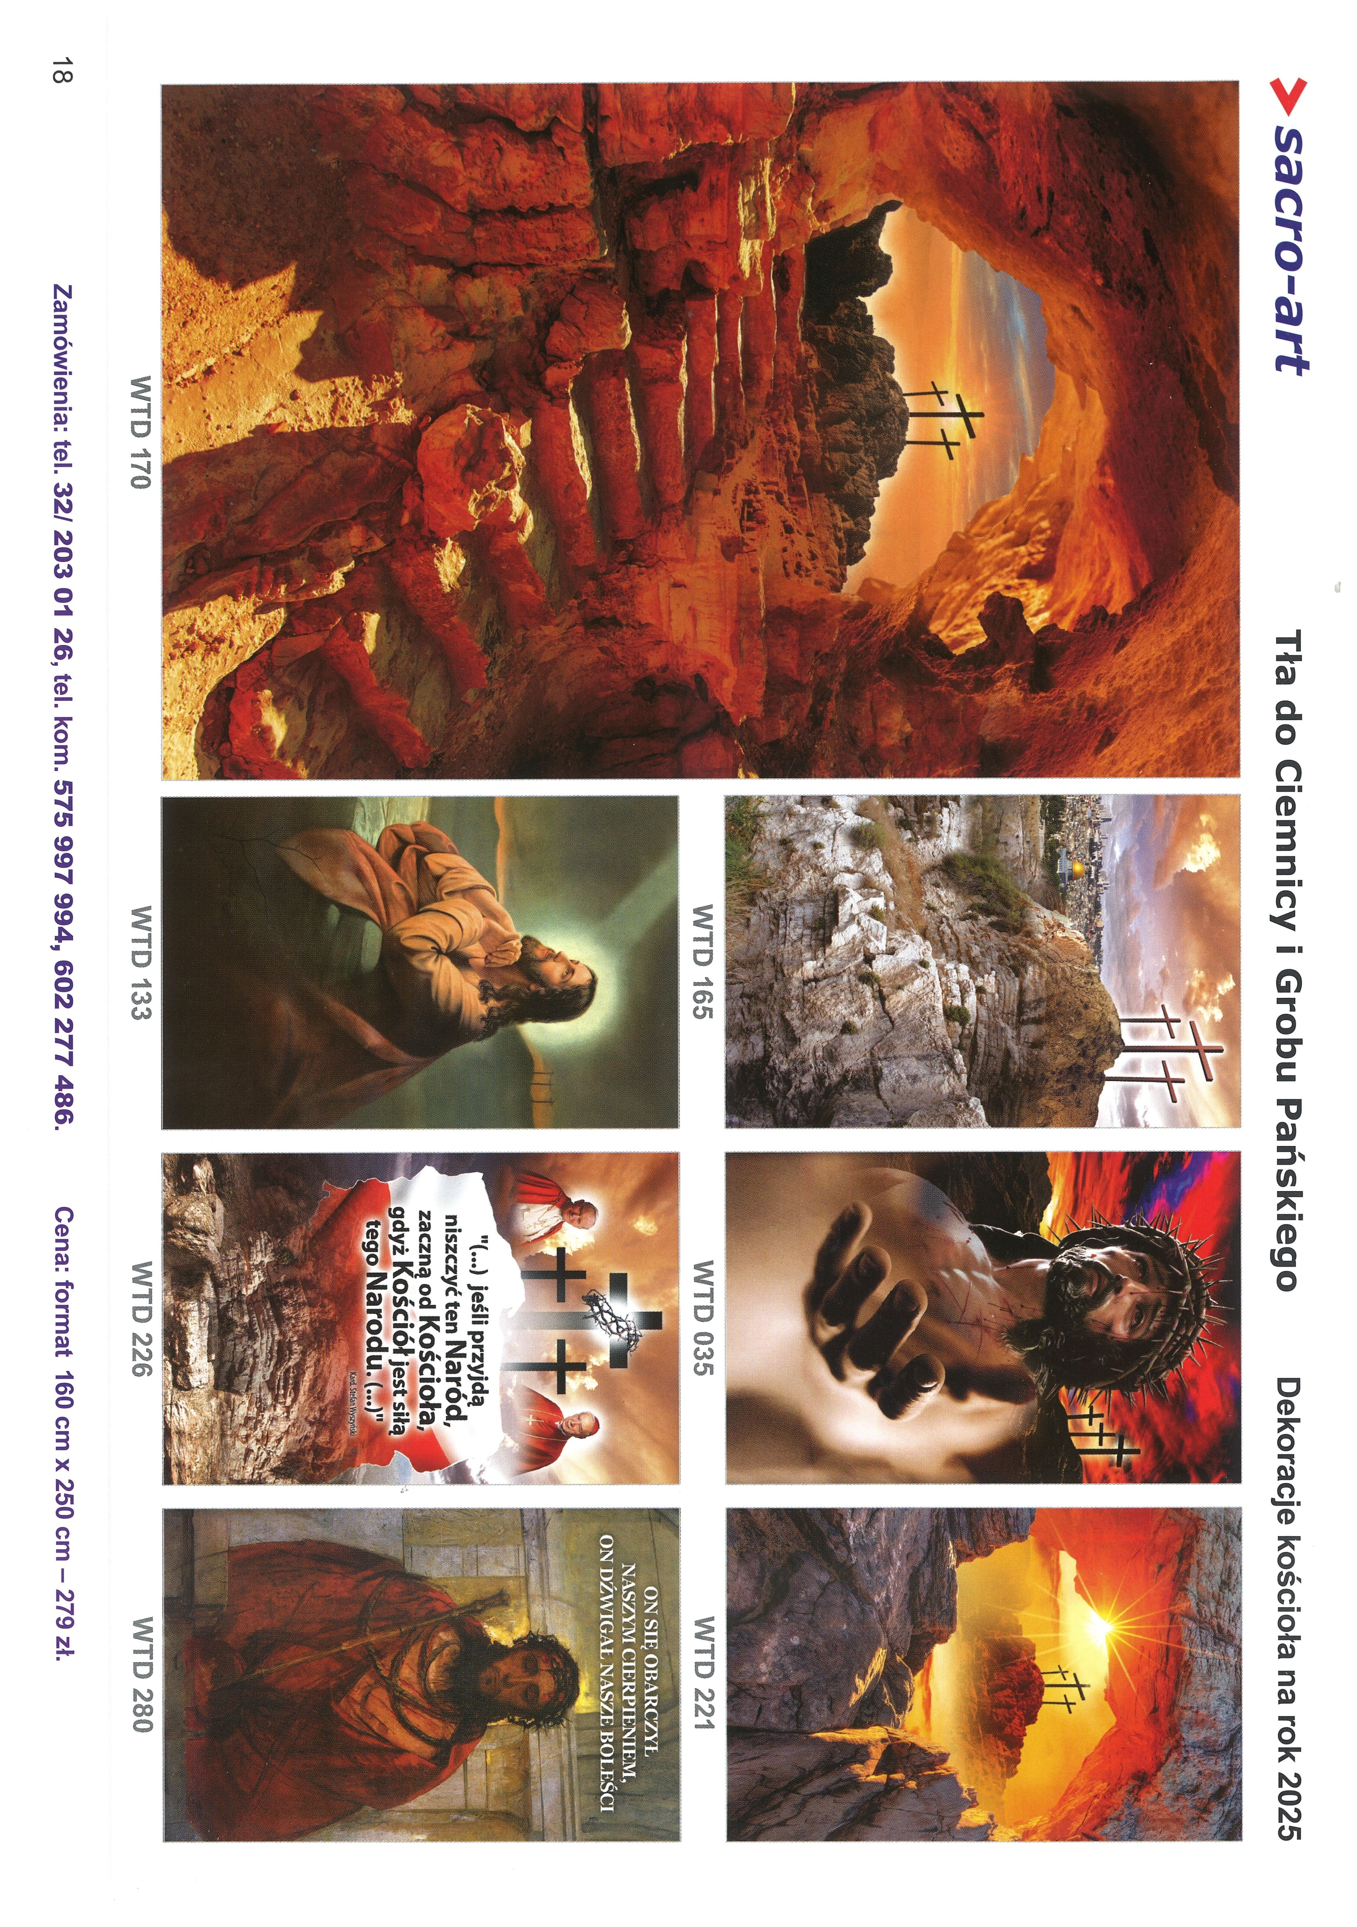
PORZĄDEK NABOŻEŃSTW 30.03. – 13.04.2025.
REKOLEKCJE WIELKOPOSTNE
30.03. – 2.04.2025.
IV NIEDZIELA WIELKIEGO POSTU, 30 MARCA - LAETARE
W czasie każdej Mszy św. Ogólna Nauka Rekolekcyjna
7.30 |  | Za + Edwarda i Jadwigę Karpińskich, Eugeniusza i Halinę Karpińskich oraz ++ rodziców Marię i Jana Janoszek.
9.30 |  | W Czyżowicach:  O zdrowie i bł. Boże dla Anny Zebzda z okazji 50. r. urodzin  oraz dla córki Marysi z okazji 13. r. urodzin.  Po Mszy św. „Gorzkie Żale”
11.30 |  | Za + Katarzynę i Antoniego Rozowskich.  Po Mszy św. „Gorzkie Żale”
PONIEDZIAŁEK, 31 MARCA – REKOLEKCJE
W czasie każdej Mszy św. Sakrament Namaszczenia Chorych
Po każdej Mszy św. Nauka Stanowa dla Dorosłych
16.30 |  | W Czyżowicach: Za ++ rodziców Kazimierę i Józefa Szymoniak  oraz Władysławę i Józefa Napieraj.
18.30 |  | W Niemysłowicach:  O zdrowie i bł. Boże dla chorych mieszkańców naszej Parafii.
WTOREK, 1 KWIETNIA – REKOLEKCJE
W czasie każdej Mszy św. Ogólna Nauka Rekolekcyjna
Po każdej Mszy św. Nauka Stanowa dla Młodzieży
16.30 |  | W Czyżowicach: O owocne przeżycie Rekolekcji i Wielkiego  Postu dla Parafian z Czyżowic.
18.30 |  | W Niemysłowicach: O owocne przeżycie Rekolekcji i Wielkiego  Postu dla Parafian z Niemysłowic.
ŚRODA, 2 KWIETNIA – REKOLEKCJE
W czasie każdej Mszy św. Ogólna Nauka Rekolekcyjna
16.30 |  | W Czyżowicach: Za Parafian.
18.30 |  | W Niemysłowicach:  Za + Zbigniewa Szablowskiego w 30. dniu po śm.
1 Czwartek, 3 kwietnia
18.00 |  | Za Parafian.
1 Piątek , 4 kwietnia Po Mszach św. „Droga Krzyżowa”
16.30 |  | W Czyżowicach - Msza św. Szkolna: Za Parafian.
18.00 |  | Msza św. Szkolna:  Za + Zofię Zielińską, męża Józefa i ++ rodziców z obu stron.
V NIEDZIELA WIELKIEGO POSTU, 6 kwietnia
7.30 |  |  | O zdrowie i bł. Boże dla Grażyny i Henryka Hnatiuk.
9.15 |  |  | W Czyżowicach: Za + Parascewię i Stanisława Licznar  oraz Wiesława, Agnieszkę i Danutę Licznar.  Wymiana Tajemnic Różańcowych. Po Mszy św. „Gorzkie Żale”  (W czasie Wielkiego Postu Msze św. w Czyżowicach, w niedzielę o godz. 9.15)
11.00 |  |  | O zdrowie i bł. Boże dla Zofii Janisz z okazji 5. r. urodzin  i o bł. Boże w rodzinie.  Wymiana Tajemnic Różańcowych. Po Mszy św. „Gorzkie Żale”
Poniedziałek, 7 kwietnia
18.00 |  |  | Za Parafian.
Środa, 9 kwietnia
18.00 |  |  | Za + Piotra Wróblewskiego (ofiarowana przez chrześniaka Bartosza).
Czwartek, 10 kwietnia
20.00 |  |  | „DROGA KRZYŻOWA” – ULICAMI CZYŻOWIC.  /W czwartek 10.04 w Niemysłowicach Msza św. nie odbędzie się/.
Piątek, 11 kwietnia
20.00 |  |  | „DROGA KRZYŻOWA” – ULICAMI NIEMYSŁOWIC.  /W piątek 11.04. w Niemysłowicach Msza św. nie odbędzie się/.
Sobota, 12 kwietnia
12.00 |  |  | Sakrament Chrztu św. otrzyma Emma Laura Małek.
NIEDZIELA PALMOWA – MĘKI PAŃSKIEJ, 13 kwietnia
Kolekta na potrzeby diecezji
7.30 |  |  | Za + Antoninę, Władysława, Mieczysława i Franciszka Borkowskich, Julię i Andrzeja Siergiej, Marię Parkitną  oraz Stanisławę i Andrzeja Pęgiel.
9.15 |  |  | W Czyżowicach:  O zdrowie i bł. Boże dla Elizy z okazji urodzin, dla siostry Liliany oraz rodziców, dziadków i pradziadków.  O zdrowie i bł. Boże dla Ewy i Bogusława Galik oraz o opiekę Bożą nad dziećmi i wnuczką Lilianą.  O zdrowie i bł. Boże w rodzinie Filipiak oraz dla Filipa z okazji urodzin.  O zdrowie i bł. Boże dla Dariusza i Magdaleny Kazula z okazji 20. r. Sakramentu Małżeństwa oraz o opiekę Bożą nad córką Oliwią i mamą Stefanią.  O zdrowie i bł. Boże dla Franciszka Licznar oraz jego rodziców  i chrzestnych, i dla Stanisława Licznar.  Za + Arkadiusza Jóźba w 10. r. śm.  Za + Katarzynę i Marcina Licznar oraz Ksenię i Jana Szandurskich.  Za + Stanisławę, Ryszarda, Marię i Pawła Sztonyk.  Na początku Mszy św.-Procesja z palmami. Po Mszy św. Gorzkie Żale  / Franciszek Licznar otrzyma Sakrament Chrztu św/.
11.00 |  |  | Za + męża Henryka Kwaśnickiego w 4. r. śm., jego rodziców  i braci, + Józefę i Bronisława Czajkowskich oraz ++ dziadków  z obu stron.  O zdrowie i bł. Boże dla Barbary i Zbigniewa Jedlińskich z okazji 50. r. Sakramentu Małżeństwa.  O zdrowie i bł. Boże dla Kazimierza Szafrańskiego z okazji  75. r. urodzin oraz o opiekę Bożą nad rodziną.  Na początku Mszy św.-Procesja z palmami. Po Mszy św. Gorzkie Żale

OGŁOSZENIA PARAFIALNE – 30.03. – 13.04.2025

*Serdeczne Bóg zapłać za Wasze modlitwy, prace i ofiary na rzecz
naszej parafii i naszych kościołów.
*Zapowiedzi Przedślubne:
Paulina Morzymołek, zam. w Łące Prudnickiej
i Michał Gawor, zam. w Niemysłowicach, zapowiedź III.
*Marta Zahuta, zam. w Szybowicach
i Kamil Zieliński, zam. w Niemysłowicach, zapowiedź I i II.

*W niedzielę (30.03) przedstawiciele Rady Parafialnej będą zbierać
ofiary na potrzeby kościoła w Niemysłowicach. Za składane ofiary
serdeczne Bóg zapłać.

*Spotkanie z dziećmi przygotowującymi się do 1. Komunii św.
Niemysłowice, czwartek, 3 kwietnia, g. 18.40, po Mszy św. /w kościele/.

*Spotkanie z kandydatami do Sakr. Bierzmowania
(VI, VII i VIII kl. szk. podst.): Niemysłowice – piątek,
4 kwietnia, godz. 18.00 /Msza św. szkolna należy do spotkania/.
Czyżowice – piątek, 4 kwietnia, godz. 16.30 /Msza św. szkolna
należy do spotkania/.
*W piątek, 4 kwietnia Odwiedzanie chorych i starszych
parafian nie odbędzie się. Najbliższe, Przedświąteczne
Odwiedzanie Chorych odbędzie się w Wielką Środę, 16 kwietnia:
od g. 9.45 w Niemysłowicach; od godz. 10.30 w Czyżowicach.
*W kinach od 14 marca wyświetlany jest film pt: „Ja jestem
Niepokalane Poczęcie” a od 2 kwietnia będzie wyświetlany film
w 20. rocznicę odejścia św. Jana Pawła II, pt: „21.37”.

ZAPRASZAMY NA DROGĘ KRZYŻOWĄ ULICAMI PARAFII
CZYŻOWICE – 10.04.2025
CZWARTEK, GODZ. 20.00
NIEMYSŁOWICE – 11.04.2025
PIĄTEK, GODZ. 20.00
/proszę wziąć ze sobą lampion lub wkład do znicza/

